**Projeto de Lei Nº 79/2022**

**“Regulamenta Serviços de Motoboy no Município de Itapevi e dá outras providencias. ”**

A Câmara Municipal de Itapevi, no uso de suas atribuições legais, aprova:

**Art. 1º** - Esta lei regulamenta o exercício das atividades dos profissionais em entrega de mercadorias e em serviço comunitário de rua, e “motoboy”, com o uso de motocicleta, dispõe sobre regras de segurança dos serviços de transporte remunerado de mercadorias em motocicletas e motonetas – motofrete –, estabelece regras gerais para a regulação deste serviço.

**Art. 2º** - Para o exercício das atividades previstas no art. 1º, é necessário:

I – Ter completado 21 (vinte e um) anos;

II – Possuir habilitação, por pelo menos 2 (dois) anos, na categoria;

III – ser aprovado em curso especializado, nos termos da regulamentação do Contran;

IV – Estar vestido com colete de segurança dotado de dispositivos retrorrefletivos, nos termos da regulamentação do Contran.

**Parágrafo único**. Do profissional de serviço comunitário de rua – profissionais de vigilância, serão exigidos ainda os seguintes documentos:

I – Carteira de identidade;

II – Título de eleitor;

III – Cédula de identificação do contribuinte – CIC;

IV – Atestado de residência;

V – Certidões negativas das varas criminais; e

VI – Identificação da motocicleta utilizada em serviço.

**Art. 3º** - São atividades específicas dos profissionais de que trata o art. 1º:

I – Transporte de mercadorias de volume compatível com a capacidade do veículo;

II – Não cabendo o transporte de garupa.

**Art. 4º** - As motocicletas e motonetas destinadas ao transporte remunerado de mercadorias – moto-frete – somente poderão circular nas vias com autorização emitida pela Secretaria Municipal de Transportes, exigindo-se, para tanto:

I – Registro como veículo da categoria de aluguel;

II – Instalação de protetor de motor mata-cachorro, fixado no chassi do veículo, destinado a proteger o motor e a perna do condutor em caso de tombamento, nos termos de regulamentação do Conselho Nacional de Trânsito – Contran;

III – Instalação de aparador de linha antena corta-pipas, nos termos de regulamentação do Contran;

IV – Inspeção semestral para verificação dos equipamentos obrigatórios e de segurança.

§ 1º A instalação ou incorporação de dispositivos para transporte de cargas deve estar de acordo com a regulamentação do Contran.

§ 2º É proibido o transporte de combustíveis, produtos inflamáveis ou tóxicos e de galões nos veículos de que trata este artigo, com exceção do gás de cozinha e de galões contendo água mineral, desde que com o auxílio de sidecar, nos termos de regulamentação do Contran.

**Art. 5º** - A pessoa natural ou jurídica que empregar ou firmar contrato de prestação continuada de serviço com condutor de moto-frete é responsável solidária por danos cíveis advindos do descumprimento das normas relativas ao exercício da atividade, previstas nesta Lei.

**Art. 6º** - Constitui infração a esta Lei:

I – Empregar ou manter contrato de prestação continuada de serviço com condutor de moto-frete inabilitado legalmente;

II – Fornecer ou admitir o uso de motocicleta ou motoneta para o transporte remunerado de mercadorias, que esteja em desconformidade com as exigências legais.

**Parágrafo único**. Responde pelas infrações previstas neste artigo o empregador ou aquele que contrata serviço continuado de motofrete.

**Art. 7º** -Penalidades pelas infrações contidas no art. 6º, desta Lei, serão expressas em salários mínimo vigente

I - Infração ao disposto nos incisos I ou II do art. 6º, multa de 5 (cinco) salários mínimos;

II - Infração por reincidência, multa de 10 (dez) salários mínimos.

**Art. 8º**- Constitui infração aos profissionais que não observarem o disposto no art. 2, desta Lei, com as seguintes penalidades:

I - Infração Leve - 90 (noventa) dias de suspensão da autorização prevista no art. 4, desta Lei, sendo possível refazê-la, após 30 (trinta dias) dias do término do prazo de suspensão, desde que atenda o disposto no referido inciso;

II - Infração Grave - 180 (cento e oitenta dias) dias de suspensão da autorização prevista no art. 4, desta Lei, sendo possível refazê-la, após 90 (noventa) dias do término do prazo de suspensão;

III - Infração Gravíssima - 365 (trezentos e sessenta e cinco) dias de suspensão da autorização prevista no art. 4, desta Lei, sendo possível refazê-la, após 30 (trinta dias) dias do término do prazo de suspensão.

§1º Caracteriza Infração Leve os profissionais que não observarem o inciso I do art. 2º, desta Lei.

§2º Caracteriza Infração Grave os profissionais que não observarem os incisos II, III e IV, do art. 2º, desta Lei.

§3º Caracteriza Infração Gravíssima os profissionais que forem reincidentes nas infrações previstas no parágrafo anterior.

**Art. 9º** - Os condutores que atuam na prestação do serviço de motofrete, assim como os veículos empregados nessa atividade, deverão estar adequados às exigências previstas nesta Lei no prazo de até 180 (cento e oitenta) dias.

**Art. 10º** - O poder Executivo poderá regulamentar a presente lei, no que couber

**Art. 11**º - Esta Lei entra em vigor na data de sua publicação.

Sala das Sessões, Bemvindo Moreira Nery, 11 de maio de 2022.

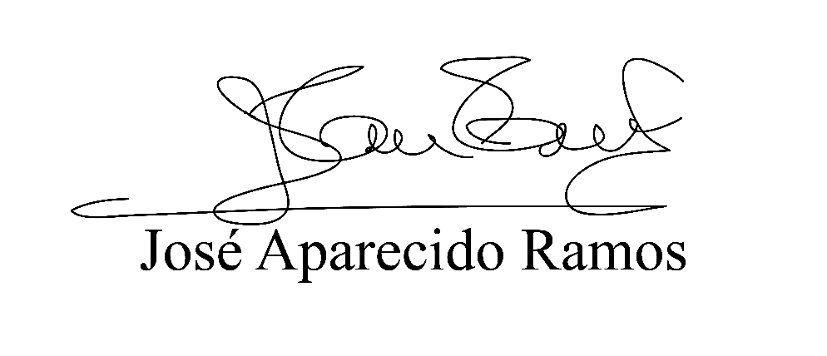

**(Zeca da Piscina – PTB)**

**Vereador**

**JUSTIFICATIVA**

Sr. Presidente,

Srs. Vereadores,

O referido Projeto de Lei, visa regulamentar o exercício das atividades dos profissionais em entrega de mercadorias e em serviço comunitário de rua, e motoboy com o uso de motocicleta, estabelecer regras gerais para a regulação deste serviço.

Visto que, já existe legislação federal a respeito do assunto, Lei nº 12.009/2009, e cabe a município legislar sobre o mesmo no âmbito municipal. Além do mais o projeto trará dignidade a categoria, sendo comum que fossem contratados como prestadores de outros serviços em empresas de fretes. Essa regulamentação deverá trazer mais segurança, melhorias dos serviços e conforto aos moradores e aos trabalhadores que atuam neste setor e reconhecimento da profissão de motoboy em nosso Município.

Pelo exposto, solicito aos nobres pares a aprovação desta lei.

Sala das Sessões, Bemvindo Moreira Nery, 11 de maio de 2022.



**(Zeca da Piscina – PTB)**

**Vereador**